常态化录播教室方案

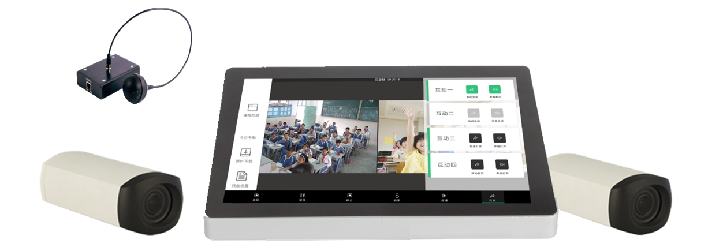

北京中视天威科技有限公司

2020年3月

目 录
一、背景需求 4
二、方案优势 5
三、产品特点 6
1、超广角摄像机 6
2、EPTZ技术，2机位4景别 6
3、12寸全触控操作屏 7
4、电脑VGA切换 7
5、内嵌的图像跟踪模块 8
6、隐藏式拾音麦 8
7、安装简洁易用 9
8、主机功能特色 10
9、微课剪辑回放功能 10
10、多格式录制 11
11、移动终端随时随地看直播 11
四、系统拓扑图 12
五、常态化云录播系统组成说明 13
5.1 触控录播主机 中视天威 TV-GL400 13
5.2 4K高清摄像机 中视天威 TV-HD460 20
5.3 全向拾音麦克风 中视天威 TV-MIC2 24
六、资源管理平台建设 26
6.1 系统特点 26
6.2 系统平台综述 28
6.2.1 系统技术特点 28
6.2.2 用户和用户组管理 29
6.2.3 视频资料存储迁移 31
6.2.4 视频资料编目 32
6.3 视频应用系统概述 34
6.3.1 视频资源管理系统 34
6.3.2 视频资源点播系统 34
6.3.3 视频直播系统 38
6.3.4 资源及视频排名系统 41

一、背景需求
在2020疫情带来的“停课不停学”在全国范围内持续开展，以及国家大力倡导“三通二平台”的大背景下，信息化教学成为主流趋势，宽带网络校校通、优质资源班班通、网络学习空间人人通，教育资源公共服务平台、教育管理公共服务平台，实现优质资源班班通、网络学习空间人人通，在课堂录制的基础上实现多方互动。为了应对新型冠状病毒疫情，实现“教师离校不停教、学生停课不停学、教研部门不停研”，中视天威也在不断运用自身信息化技术，支持批量部署构建学校云录播环境。满足学校将每一间教室都建设成为录播教室的需求，同时为教学提供更深层次的应用，为越来越多的院校带去智慧教学的科技力量。每天每刻，都有师生通过中视天威录播设备平台，上演着别具一格的网络教学。快速建设区域级“网络课堂”，在教学中的作用日益凸显，学校用户的应用热情迅速升温，为预防新学期延期开学做足了准备。
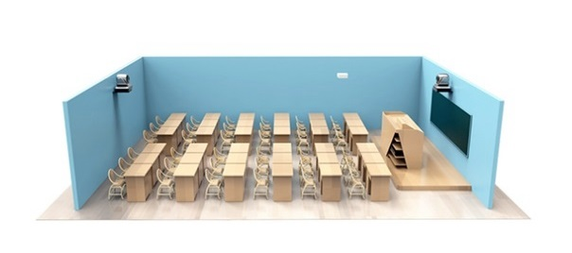

二、方案优势
在疫情防控期间，中视天威充分利用录播设备及资源管理平台进行教学，采用了网上直播授课+视频优课录制开设“线上课堂”，汇聚优质课程资源，全面满足学生线上直播自学需求，确保疫情防控期间教育教学工作不受影响。
安装简单：教室端只需一台TV-GL400触屏录播主机，两台4K超高清摄像机+1套全向麦，就能实现全自动录播和同步互动课堂。
设置简单：2台摄像机可实现4机位录制效果，连接简单，支持POE技术，只需一条网线即可完成整套系统的应用，无需其他过多连接线。
EPTZ技术：传统的跟踪摄像机，常常会出现跟踪不聚焦的情况，而EPTZ跟踪技术完全不会出现这种情况，从而时刻保证画面的高清模式。
5方同步教学：内置MCU模块，可同时实现1+4同步互动教学功能，让常态化的录播教室不仅满足录课需求，也可实现同步课堂的应用。

三、产品特点

1、超广角摄像机
4K超清画质，90°教师摄像机，120°学生摄像机，超清广角对老师和学生区域实现无死角全覆盖。
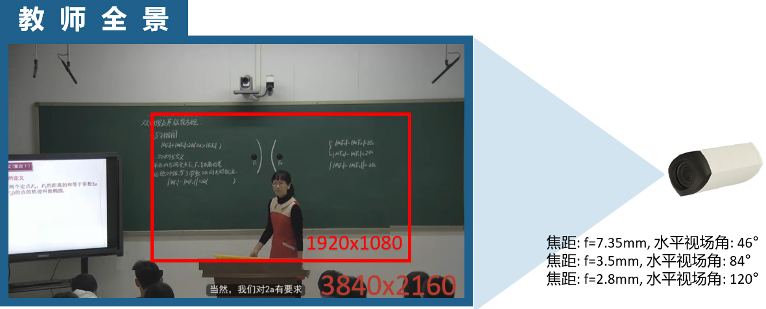

2、EPTZ技术，2机位4景别
4K云台技术，无需云台摄像机即可实现2机位4景别（老师全景+老师特写+学生全景+VGA特写），独特的图像优化技术，让画面高清、细腻、自然。
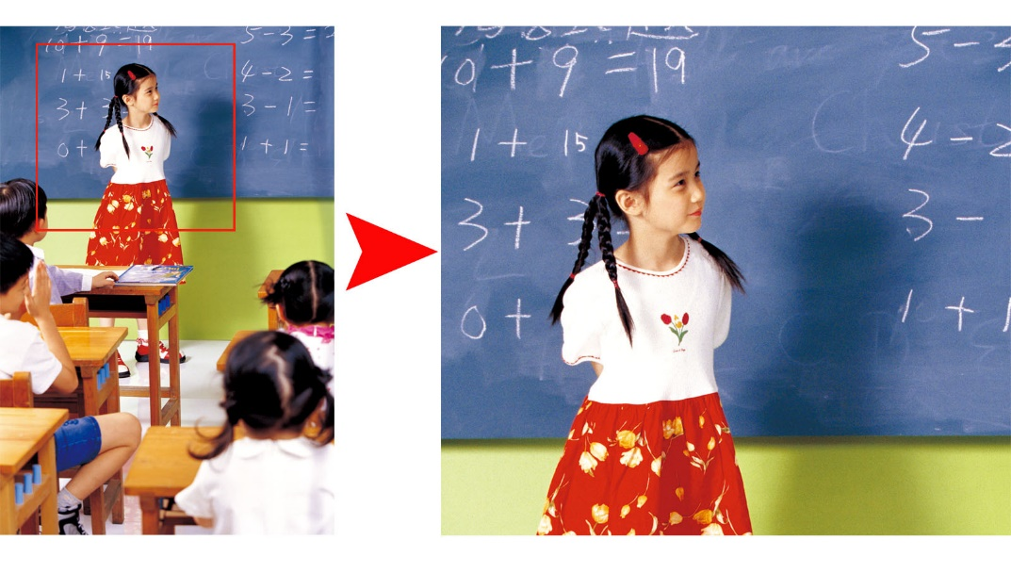

3、12寸全触控操作屏
录播主机采用12寸触控屏，开机即全屏显示本地导播画面，画面精度高达1080P。

4、电脑VGA切换
无需安装额外的软件，高清线直连，对电脑VGA的切换使用 图像分析技术。当电脑发生图像变化，录播系统自动切换为电脑画面。
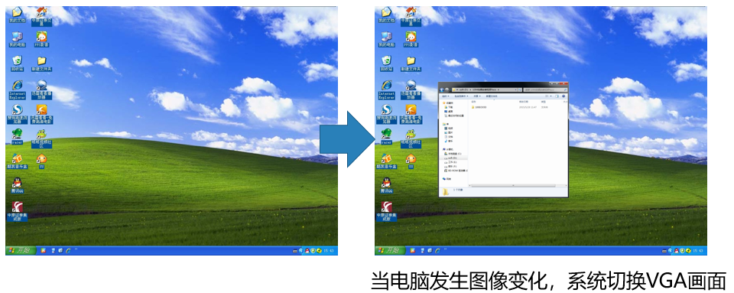

5、内嵌的图像跟踪模块
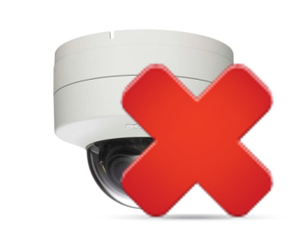
录播主机内嵌的图像跟踪模块无须额外的分析摄像机，采用自适应、免调试式设计，摒弃了传统录播及图像跟踪设备复杂、繁琐的安装调试工作，一间全自动录播教室的安装调试从1星期缩减至仅需1小时，省钱省力省时间。

6、隐藏式拾音麦
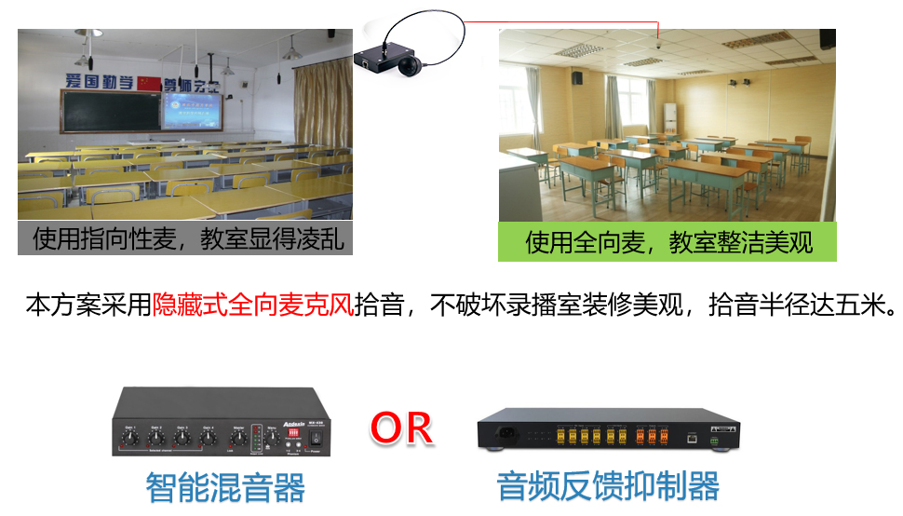

7、安装简洁易用
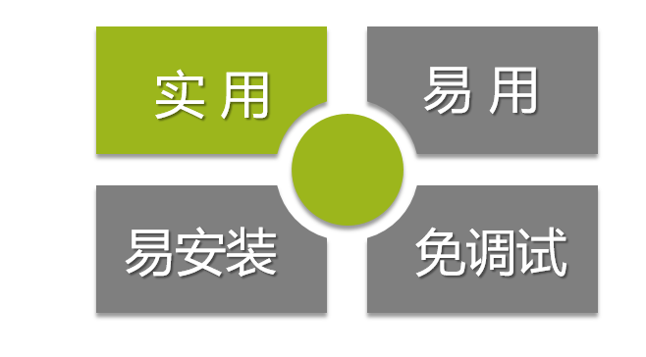
三机位拍摄，分屏显示录制，高清画质，还原真实课堂；硬件采集VGA屏幕，精彩课件全保留。每台摄像机的供电及视频传输只需1根网线，图像跟踪无须额外的分析摄像机。与教务系统无缝对接，按课表自动完成录制，老师常态化授课，无需任何操作。

8、主机功能特色
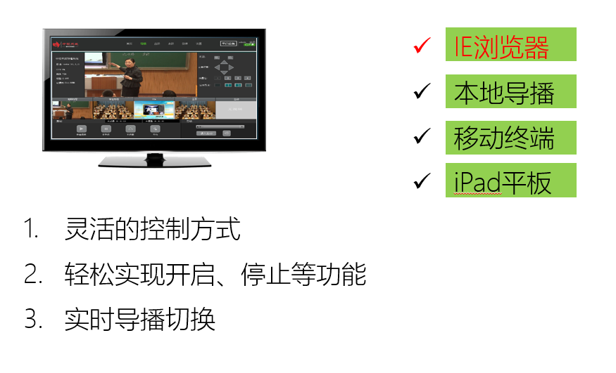

9、微课剪辑回放功能
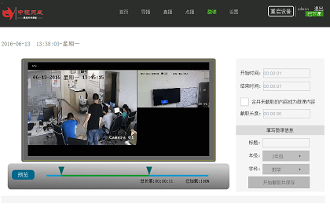
支持视频录制和微课剪辑功能，录制文件保存在客户端本机目录中。同时录制的视频可以进行搜索及回放。

10、多格式录制
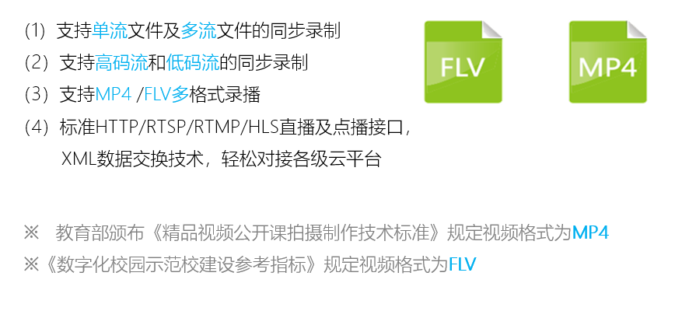

11、移动终端随时随地看直播
支持 iPhone / iPad /Android等移动终端，畅享无边界网络直播
手机浏览器直接输入主机IP即可收看直播

四、系统拓扑图
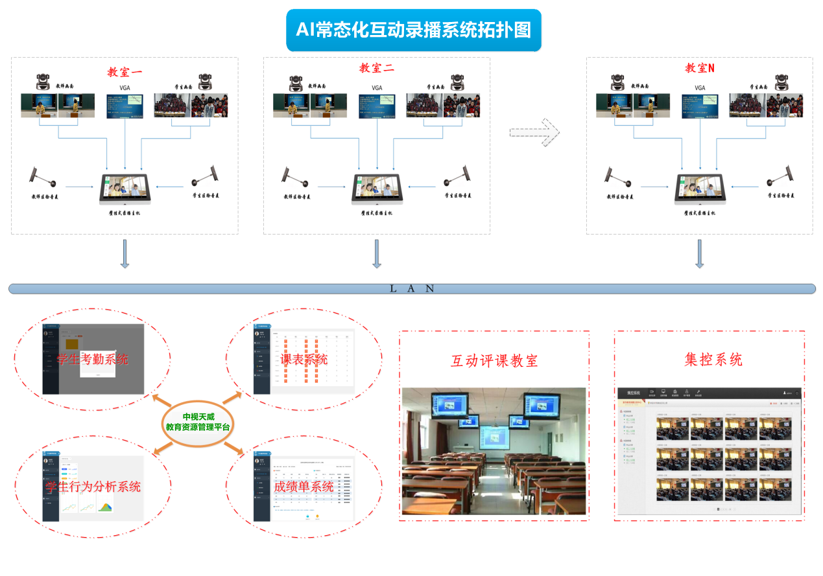

五、常态化云录播系统组成说明

5.1 触控录播主机 中视天威 TV-GL400
整机外观
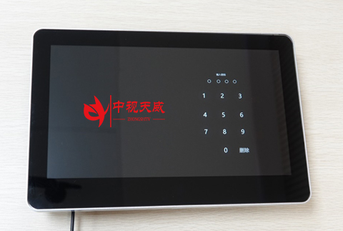
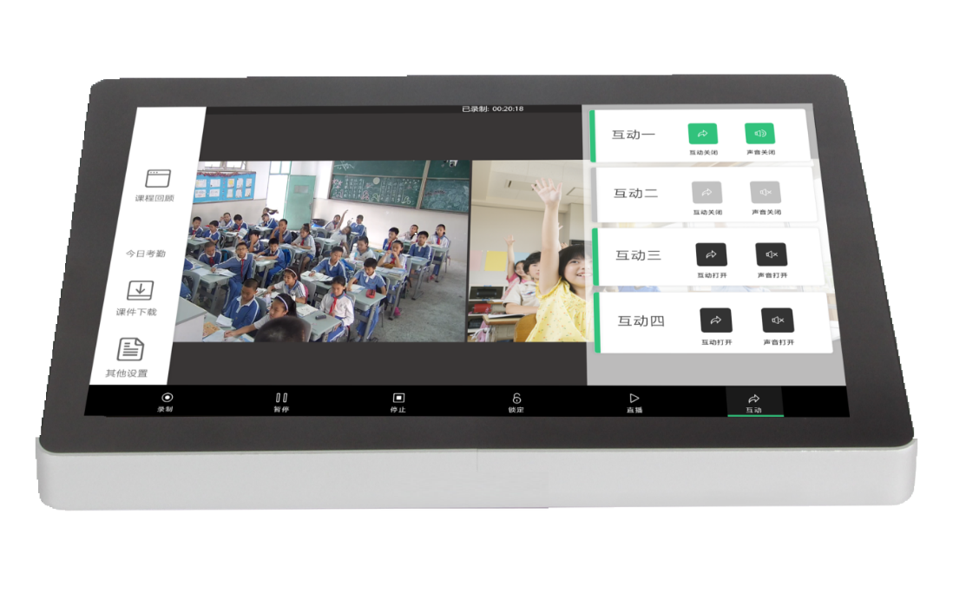
图1 录播主机整机外观
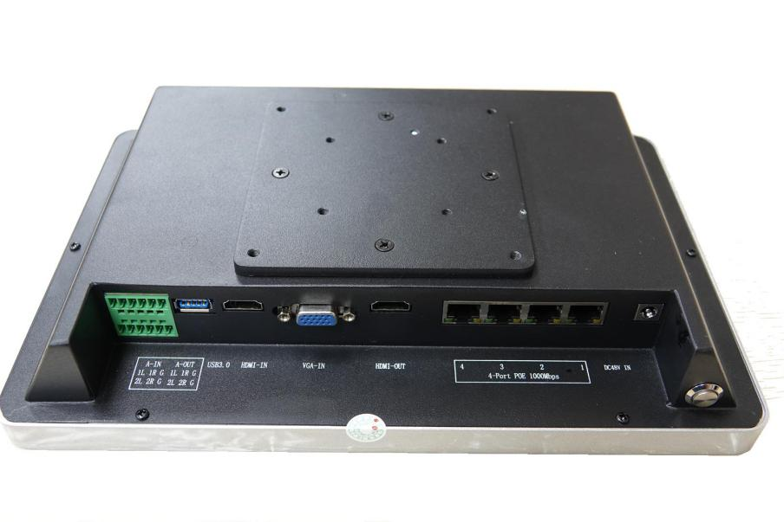
图2 主机后面板接口图

- 电源口： DC 24V 2A。
- RJ45口1/2/3/4：千兆以太网接口，支持POE供电。
- HDMI-OUT：本地直播画面输入。
- VGA-IN：教师电脑信号输入。
- HDMI-IN：教师电脑信号输入。
- USB 3.0：U盘本地拷出。
- A-IN ：2路凤凰端子音频输入。
- A-OUT ：2路凤凰端子音频输出。

规格参数
系统 | 操作界面 | 本地导播操作界面、B/S远程导播操作界面
 | 系统结构 | 一体化嵌入式Linux系统
视频 | 视频输入 | 4路RTSP网络流，4路互动画面，1路VGA/HDMI
 | 视频输出 | 1路HDMI
 | 视频显示 | 单画面、画中画、双画面、三分屏、五分屏
 | 视频直播 | 支持UDP、TS、RTMP协议
音频 | 音频输入 | 2路凤凰端子音频输入，可调节输入声音大小
 | 音频输出 | 2路凤凰端子音频输出，可调节输出声音大小
 | 音频编码 | AAC-LC，H.264 HP
图像处理  及存储 | 视频录制格式 | MP4、FLV（二选一）
 | 视频录制码率 | 512kbps~30mbps可调
 | 外网直播码率 | 512kbps~8mbps可调
 | 音频码率 | 128kbps
 | 数据存储 | 内置一块1T硬盘（最大支持4TB硬盘）
通信接口 | RJ45接口 | 4路千兆以太网接口
 | USB接口 | 1个USB3.0接口用于本地视频拷出
环境 | 工作电压 | DC24V/2A
 | 设备类型 | 壁挂式录播主机
 | 屏幕尺寸 | 11.6全触控电容屏

详细参数
硬件参数
- 主机遵循POE供电技术。所有设备接入只需要通过网线，即可提供直流供电并传输数据，安全易部署。
- 11.6英寸触控显示屏，开机即全屏显示本地导播画面，画面精度高达1080P。
- 电容式触控技术耐磨损、使用寿命长。只需轻轻触摸，即可响应，操作体验佳，触摸定位精度1.5mm，响应时间<10ms。录播所有操作均可通过点触实现。
- 4路LAN口，无须增设网络交换机，精简施工设备。
- 通过一条标准网线即可连接同品牌4K相机，实现供电、视频传输、电子云台控制，支持对接任意品牌标准POE设备。
- 同品牌2路4K多功能相机接入，显示“教师特写”、“教师全景”、“学生特写”和“学生全景”4个画面的拍摄录制，自动生成相应的预览画面，采用H.264-HighProfile编码方式。
- 视频输入接口：1路HDMI，1路VGA同时输入。
- 视频输出接口：1路HDMI、1路VGA视频输出接口。
- 1路USB3.0供用户下载视频。
- 支持两路音频输入 及2路音频输出。音频编码格式：AAC。
- 内置1T硬盘。自带磁盘录制保护策略，磁盘存储超90%再录制文件时，同步删除时间记录最早的内容。

功能参数
- 支持本地触控导播与远程导播两种导播方式；
- 录制支持全自动录制、半自动录制、手动录制三种模式。
- 本地导播充分考虑老师、管理者在录课过程中操作便捷性。基本功能键一键完成。一键启动录制、直播等操作；独特的一键一应用功能帮助老师，轻轻一点即可预设字幕、课程标题、日期、LOGO、片头片尾。
- 提供6种画面布局模式，响应不同教学场景需要。14种转场特效，画面切换柔和自然
- 本地导播界面，支持课件资源一键播放。
- 本机提供流畅稳定的直播服务，支持RTMP/RTSP/TS三种不同类型的直播。支持RTMP/TS同时进行直播。本机直播支持200路以上并发，资源平台或学校自有平台均可调用直播链接，进行大规模直播讲堂。
- 可实现音视频双向远程实时互动教学。导播画面一键切入互动模式，主讲教室最大支持同时接入四间异地教室的音、视频进行互动；在互动时主讲教室支持同步大并发直播，无需互动的教室可通过直播观看生动的互动课。
- 为提高互动听讲教室上课体验，听讲教室可实现双屏双流上课，电视上观看主讲教室主播多画面、一体机上观看主讲老师PTT。听讲教室在互动的同时支持将主讲导播视频，及老师授课PPT两路视频录制为课后的复习资料,支持互动导播全网直播。
- 远程导播平台内嵌录播主机，无需其它服务器支撑，方便老师使用浏览器访问平台，进行导播、课件管理、课件编辑等功能。
- 远程导播在同一界面提供导播功能按键的操作。最多支持10路信号导切（含4路远程互动信息），视频延迟低于1秒。
- 可在远程导播上设备LOGO台标等详细信息。可任意拖动LOGO、字幕的显示位置。字幕内容支持预先编辑，最多支持编辑5条字幕信息，课程信息的标题，按照录制需要可针对字幕大小、颜色进行个性化设置。
- 远程导播平台支持录播课件点播，下载。点播列表可以清楚看到视频录制的通道数量、录制时间、录制时生成的预览图片等课件资源，方便老师快速找到所需要的课件。主机与资源管理平台对接成功后，支持资源通过三种方式上传，（手动、视频产生即刻自动上传、主机闲时自动上传）。课件上传后，始终显示课件的上传状态，以保证不错传、不误传，不少传。
- 远程导播平台支持录制视频在线切片生成微课。生成的微课资源按照年级、学科进行分类，同时支持条件检索。生成的微课老师可下载到本地，也可通过对接平台自动上传至服务器。
- 录制主机录制的视频具备精彩回放功能。录制的视频自动打点、自动播放课件中课堂互动精彩片段。
- 主机与同品牌平台对接，可查阅当日考勤记录。
- 主机与同品牌平台对接，通过人脸比对录制课件与上课老师实名匹配。
- 录播主机通过国家CCC强制性产品认证。
- 提供嵌入式录播系统软件著作权；
- 提供录播后台远程导播管理系统软件著作权；

产品特点
- 高度集成 系统稳定
一体化嵌入式LINUX系统，带来更稳定的用户体验；单板卡设计，所有信号均在一体化板卡中进行采集、编码、录制、直播和存储，减少信号链路造成的信号衰减和维护成本，确保系统长期稳定运行；
- 操作简单 零培训
系统提供良好的用户体验，使用简单方便，界面简洁清晰，无需培训即可使用。系统提供图形化界面，采用全屏触控的方式，指哪点哪，减少用户的误操作和记忆难度。
- 应用灵活
系统即可支持直接在录播主机上进行录播操作，也可通过网络实现远程录播控制，适应多种不同应用场景。
- 实时高清 无损输出
支持HDMI高清直播输出，零延时，无压缩，无损失，真高清，快速构建超高质量的教学观摩环境，给用户更好的视觉体验；也可为其他教学应用提供高质量音视频信号。
- 高清直播 强悍专业
系统内置高性能直播组件，独有的流媒体优化技术，单台录播主机即可实现200路高清1080P直播，配合专业直播方案可实现万人级的大规模直播。
- 实时互动
系统内置实时互动模块，无需另外架设互动MCU即可实现多方互动，真正意义上实现一机多用，无需专业人士操作，轻轻一点即可连接互动。
- 现场考勤
系统内置学生评价系统，无需挨个点名，课程结束即可生成现场考勤记录，实现一目了然的出勤记录。
- 功能丰富 物超所值
系统提供录播、直播、互动、学生评价、视频管理等功能。
- 零噪音 低功耗
整机功耗小于24W，无风扇结构设计，保障系统稳定运行的同时，完全杜绝噪声干扰。

5.2 老师自动追踪摄像机 中视天威 TV-HD460T
整机外观
规格参数
1.支持2路RTSP网络流输出，一台摄像机即可完成教师特写跟随、教师全景两路景别拍摄；
2.接口：1路网口；
3.分辨率：8 MegaPixel，焦距：7.35mm 有效像素：3264*2448，支持1080P视频输出；
4.相机采用E-PTZ电子云台高集成技术，无须机械转动无需跟踪主机，无需辅助摄像头、即可完成教师区自动跟踪。并输出视频用于老师区视频录制，输出图像格式最高支持1080P；
5.跟踪算法内嵌智能前置化，基于LIUNX架构，模块化设计，可独立使用；
6.老师在课堂讲课时，进行实时跟踪。跟踪过程由于在摄像机内部控制镜头的视角和变焦。视觉感受平滑自然；
7.在上课场景中需要进行全景与特写切换时，支持瞬间图像定位、放大缩小无拉近拉伸镜头；
8.灵活的跟踪策略，即可支持全程跟踪，也可支持教师快速走动切换全景，小范围走动特写跟踪策略；
9.目标跟踪不受教室大小、形状限制，适用于不规则教室、阶梯教室；
10.摄像机安装高度不低于2米，杜绝学生破坏；
11.教师区可设置屏蔽区域，屏蔽区域形状可自定义调整，保证不受投影、电子白板、一体机等因素干扰，可基于以上环境或物体进行现场抗干扰演示；
12.支持教师身高自适应，在讲台范围内教师不同身高、不同姿式均能自动调整拍摄角度，实现最佳输出画面；
13.可视化调试操作，调试客户端可观看实时视频进行调试；支持在界面调整相机色彩饱和度、亮度、抗闪烁等相机参数。

摄像机管理控制软件
- B/S架构，支持通用浏览器直接访问进行管理。
- 支持网络参数设置与修改，支持一键恢复默认参数。
- 支持曝光模式设置功能，包括自动、手动。
- 支持抗闪烁频率、动态范围、光圈、快门参数设置。
- 支持自动白平衡设置功能，红、蓝增益可调范围 0~200。
- 支持噪声抑制设置功能，支持2D、3D降噪。

5.3 学生追踪摄像机 中视天威 TV-HD460S
整机外观
规格参数
1.支持2路RTSP网络流输出，一台摄像机即可完成教师特写跟随、教师全景两路景别拍摄；
2.接口：1路网口；
3.分辨率：8 MegaPixel，焦距：7.35mm 有效像素：3264*2448，支持1080P视频输出；
4.相机采用E-PTZ电子云台高集成技术，无须机械转动无需跟踪主机，无需辅助摄像头、即可完成教师区自动跟踪。并输出视频用于老师区视频录制，输出图像格式最高支持1080P；
5.跟踪算法内嵌智能前置化，基于LIUNX架构，模块化设计，可独立使用；
6.老师在课堂讲课时，进行实时跟踪。跟踪过程由于在摄像机内部控制镜头的视角和变焦。视觉感受平滑自然；
7.在上课场景中需要进行全景与特写切换时，支持瞬间图像定位、放大缩小无拉近拉伸镜头；
8.灵活的跟踪策略，即可支持全程跟踪，也可支持教师快速走动切换全景，小范围走动特写跟踪策略；
9.目标跟踪不受教室大小、形状限制，适用于不规则教室、阶梯教室；
10.摄像机安装高度不低于2米，杜绝学生破坏；
11.教师区可设置屏蔽区域，屏蔽区域形状可自定义调整，保证不受投影、电子白板、一体机等因素干扰，可基于以上环境或物体进行现场抗干扰演示；
12.支持教师身高自适应，在讲台范围内教师不同身高、不同姿式均能自动调整拍摄角度，实现最佳输出画面；
13.可视化调试操作，调试客户端可观看实时视频进行调试；支持在界面调整相机色彩饱和度、亮度、抗闪烁等相机参数。

摄像机管理控制软件
- B/S架构，支持通用浏览器直接访问进行管理。
- 支持网络参数设置与修改，支持一键恢复默认参数。
- 支持曝光模式设置功能，包括自动、手动。
- 支持抗闪烁频率、动态范围、光圈、快门参数设置。
- 支持自动白平衡设置功能，红、蓝增益可调范围 0~200。
- 支持噪声抑制设置功能，支持2D、3D降噪。

5.4 全向拾音麦克风 中视天威 TV-MIC2（2麦1主机）

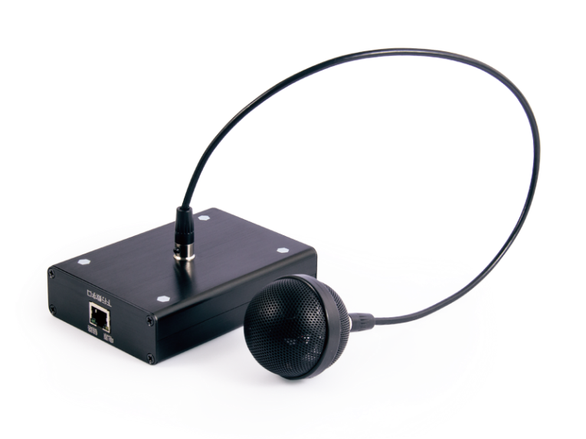
- 输入电压 PoE 12V ~ 48V
- 输入电流 0.3A ~ 0.1A
- 工作温度 -5°C ~ 40°C
- 储藏温度 -20°C ~ 60°C
- 功耗 4.8W
- 尺寸（W/H/D) 110mm x 33mm x 127mm
- 重量 0.3Kg

六、资源管理平台建设

6.1 教学视频资源管理系统特点
V5.0教学视频资源管理系统具有以下特点：
1）采用客户端/服务器模式，拥有完整的的视频服务系统，包括：独立视频服务器、网络视频流传输控制系统、应用管理系统、独立客户端解码器。
2）视频服务器采用独立服务器方式，在linux环境下，不须依赖操作系统自带的管理服务器，大大提高了服务器的性能，保证了视频服务器的安全性和保密性。
3）支持目前国际标准和国际主流的视频音频格式，包括：MPEG1、VCD、SVCD、AVI、MPEG2、DVD、VOB、MPG、MPEG4、MPEGIV、ASF、WMV、RM、RMVB、QUICKTIME、MP3、CD、MIDI、WAV、RA、AU等视音频格式。
4）支持各种课件数据，包括：文本、图片、程序文件、动画（如FLASH）、超文本、POWERPOINT文件等。
5）采用适应性流传输协议，在数据传输过程中，接收端并非时刻占用网络带宽，保证了服务器端总带宽资源的充分利用。
6）提供“集中式”和“分布式”两种服务系统构架，支持服务器多网卡数据输出；采用“分布式”架构体系，多台服务器能大量并发同一或不同数据流，而且能自动实现负载均衡。
7）采用多线程处理机制，充分利用中央处理器的资源。采用先进的实时流媒体传输技术，充分利用网络带宽和存储速度，而且在数据传输过程中客户端不会出现丢包或丢帧现象。
8）兼容WINDOWS、LINUX、UNIX等网络操作系统和目前国际主流的数据库。可基于IP网、ATM网等网络环境提供本地或远程视频服务；支持在Cable Modem、XDSL、ISDN、DDN、帧中继等接入中应用。
9）能够直接对用户进行流量分配控制、时间段设置管理、权限设置管理、统计计费、在线监控管理，对在线用户发送和广播消息。
10）系统具有双重网络视频服务安全认证策略，即WEB认证和服务器核心认证。WEB认证通过用户名和密码确认；服务器核心认证包括IP地址和用户名的优先权以及权限级别安全确认。
11）采用标准格式存储数据，支持视频数据的分布存储，可对不同磁盘实行分盘存储，也可集中多块盘片通过RAID技术方式存储，以减少磁盘寻道时间，提高数据的访问速度。
12）客户端操作简单，基于WEB方式浏览访问。播放时能够随意进行自由截取，及时响应拖动、暂停、快进、快退、静音、绝对定位、平衡调整、音量调整播放等常用的标准控制。可以设定播放顺序、随机播放及循环播放，调整播放速率，播放慢动作和快动作。

6.2 系统平台综述

6.2.1 系统技术特点
V5.0教学视频资源管理系统，基于Java +Ajax技术构造，它的技术特点是：部署服务器支持Linux操作系统。高效的执行效率：Java是一种可以撰写跨平台应用程序的面向对象的程序设计语言。Java 技术具有卓越的通用性、高效性、平台移植性和安全性，广泛应用于PC、数据中心、游戏控制台、科学超级计算机、移动电话和互联网，同时拥有全球最大的开发者专业社群。与同样是嵌入HTML文档的脚本语言JavaScript相比，Java在服务器端执行，充分利用了服务器的性能；Java执行引擎还会将用户经常访问的Java程序驻留在内存中，其他用户再一次访问这个程序时就不需要重新编译程序了，只要直接执行内存中的代码就可以了，这也是Java高效率的体现之一。Java具有非常强大的功能，所有的CGI或者JavaScript的功能Java都能实现，而且支持几乎所有流行的数据库以及操作系统。更好的用户体验：基于Java +Ajax技术，资源管理服务器提供了富互联网应用，提供了更好的用户体验。
系统管理程序
系统管理程序为管理员对整个系统的管理和配置程序，主要包含三个主要功能：用户权限管理、资源管理和课表管理。
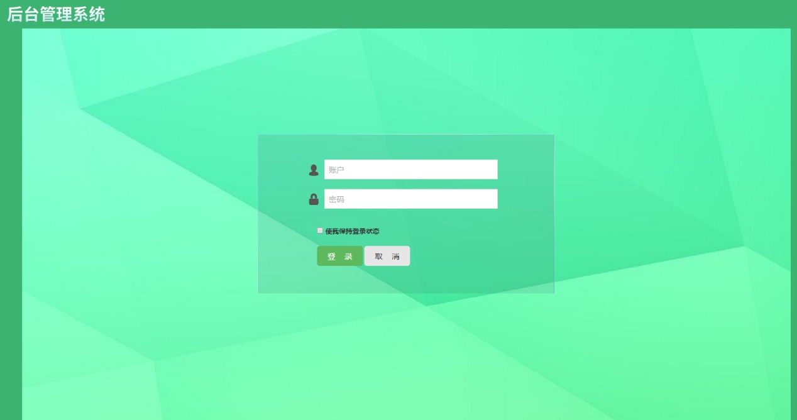

6.2.2 用户和用户组管理
用户和权限管理包含对系统的访问用户、用户组和用户对资源访问权限的管理。
用户管理：添加、删除、修改用户，修改用户密码，功能界面如下图。

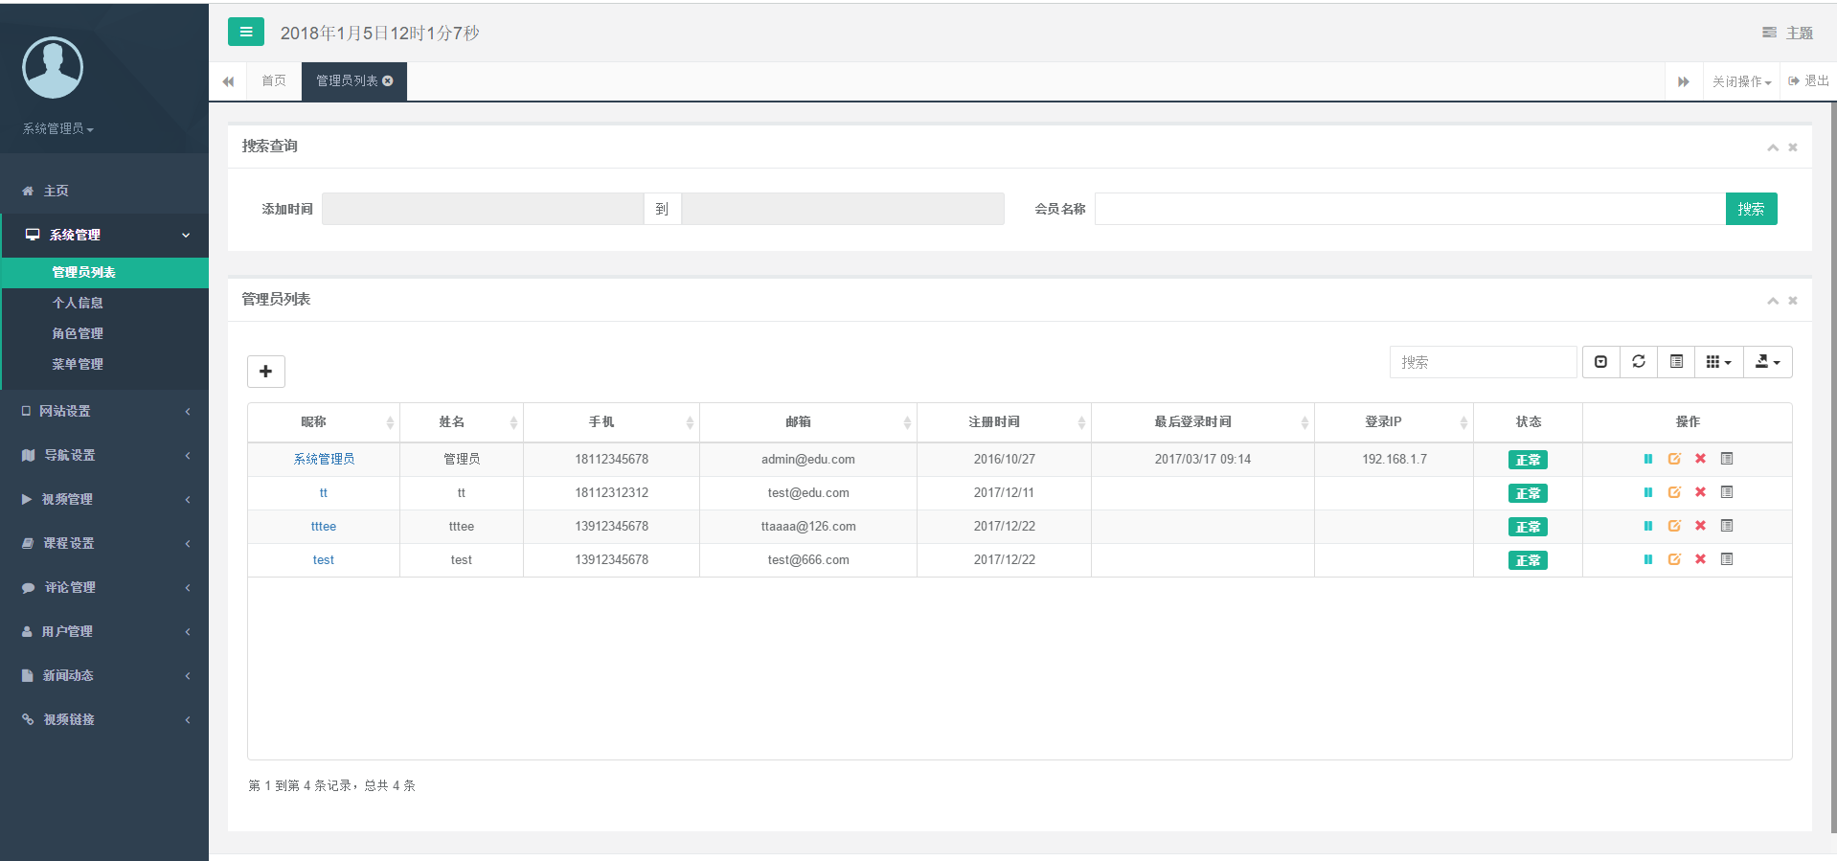

用户组管理：添加、删除、修改用户，并管理组中用户成员，界面如下图。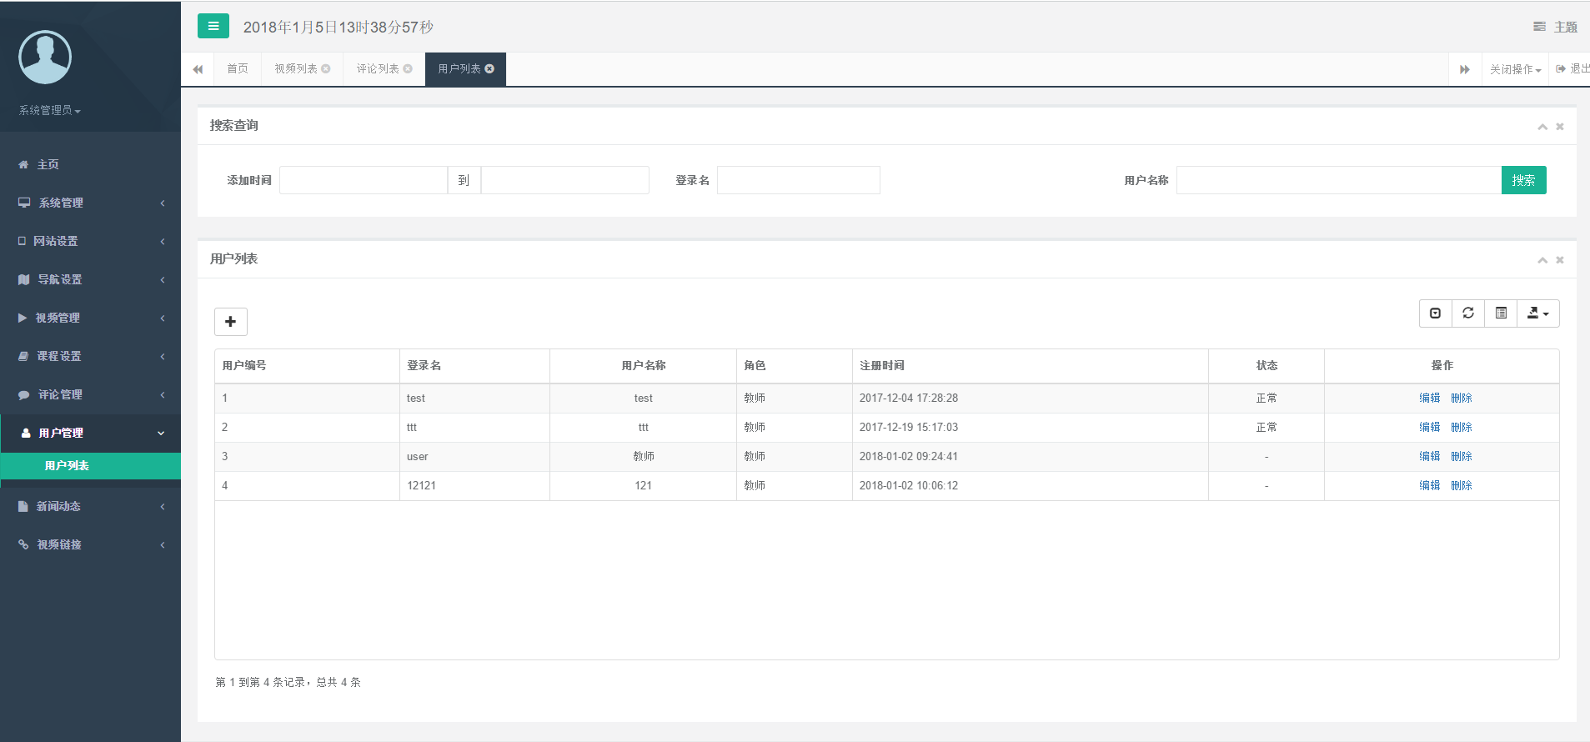
层级分类管理
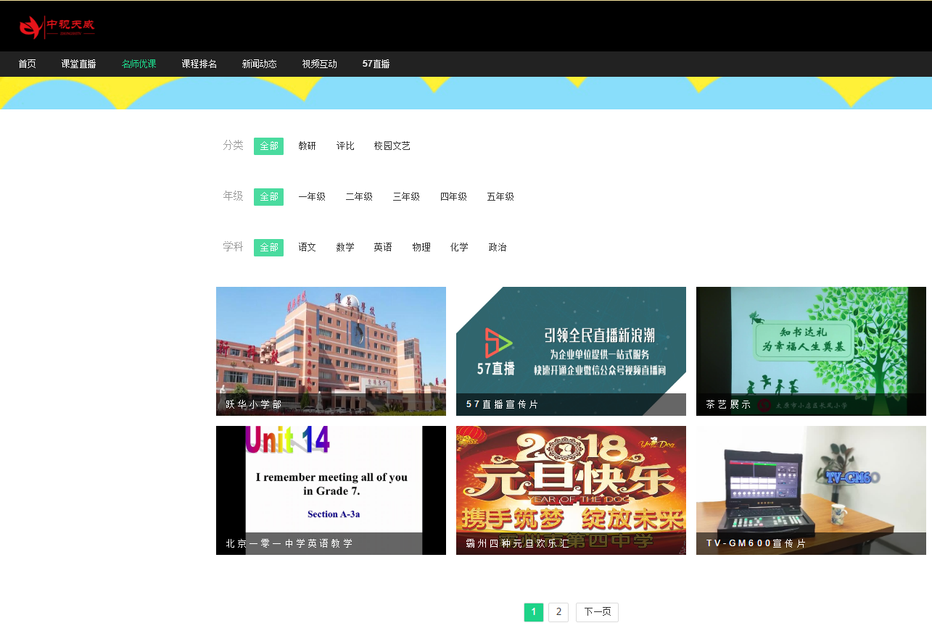

添加层级名称，例如校园场景：根据学校已有学科年级，将所有学科年级等分类信息添加到系统当中，功能界面如下图。

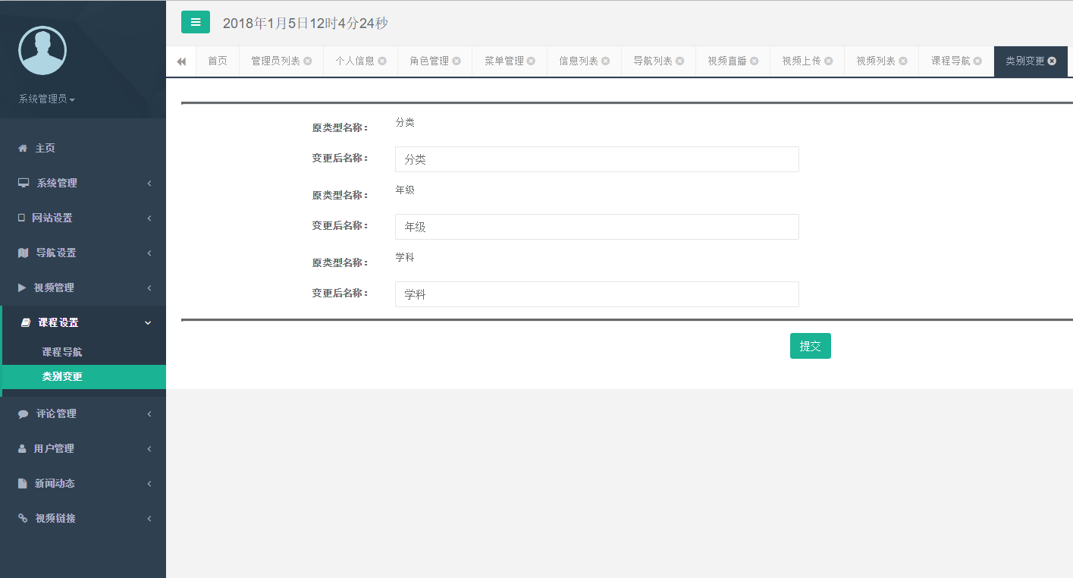

6.2.3 视频资料存储迁移
视频资源存储管理主要是在视频课件的管理上，由于存储空间的大小始终有上限，需要定时清理或者迁移视频资源。同时由于服务器的维护或者升级都可能带来存储上的变化，所以视频资源存储管理也是平台的重要模块组成。
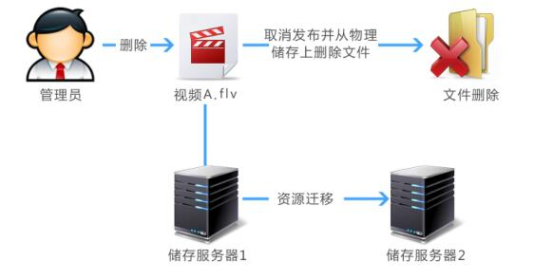
1、管理员可以将视频资源文件从存储上物理删除，并在前台取消发布。
2、管理员可以通过 ftp 或者直接拷贝的方式在服务器存储之间移动视频资源。
3、删除物理文件后，相关的虚拟知识点也都跟着被删除。
4、迁移之后的视频会重新发布并修改相关视频编目信息。

6.2.4 视频资料编目
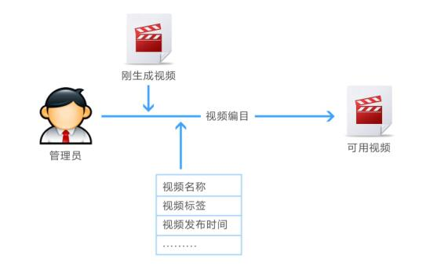
1、课件编目是指为生成的视频课件添加视频名称、标签、发布时间等标识性基本属性。
2、刚生成的视频课件没有任何标识性，用户无法识别，从某种程度上也可以说是不可用视频。
3、管理员为刚生成的视频课件进行视频编目，让其成为可用视频。
4、视频课件是视频编辑的基本环节，方便用户识别以及视频检索。
视频编单上传。
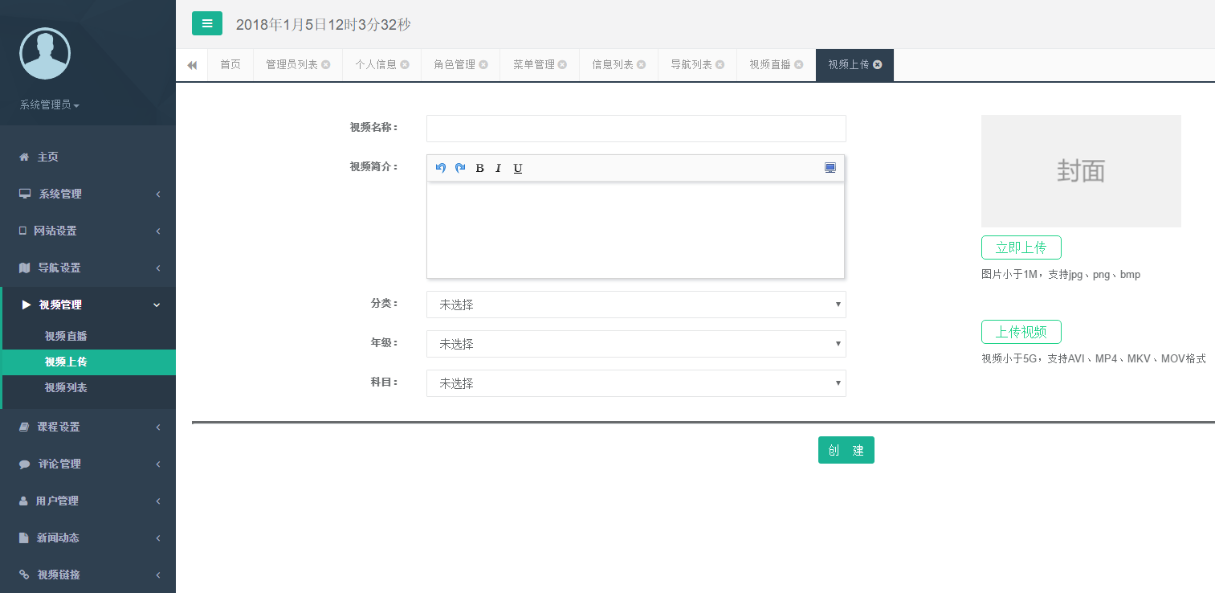
用于点播系统中视音频文件的上传。
- 支持断点续传、缩略图上传。可避免用户出现传输中断重新开始的麻烦，提高了传输。
- 模块集成于中视直点播系统的管理终端上，更具有目录浏览管理操作、权限组合、上传完毕 web 汇报功能。
- 有效地完善了点播系统用户上传文件管理的功能。

6.3 视频应用系统概述
视频应用系统包含几大不同的应用模块，分别有课程资源的管理应用、课程资源的点播浏览、课程资源直播系统、微课教学系统、网络晒课评比系统、课程资源编辑系统等。用户根据应用需求的不同，可选择不同的应用模块或选择全部应用系统。

6.3.1 视频资源管理系统
资源目录管理
资源管理的作用是通过对资源的分类管理，并支持资源的分类浏览、搜索、排行等功能。例如分类：课件资源按照教师、课程、教研室、教室、班级分类，可以根据分类浏览所包含的录像文件。搜索：根据上传录像信息中的关键词搜索想要观看的录像，搜索项中可列出“热门关键词”。
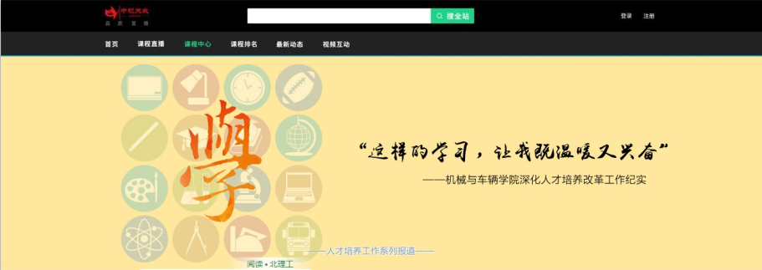

6.3.2 视频资源点播系统
资源浏览、点播
视频下图为录像点播的界面。如图所示，点播支持二维码扫描、链接分享、在线评论，实时评分等功能。
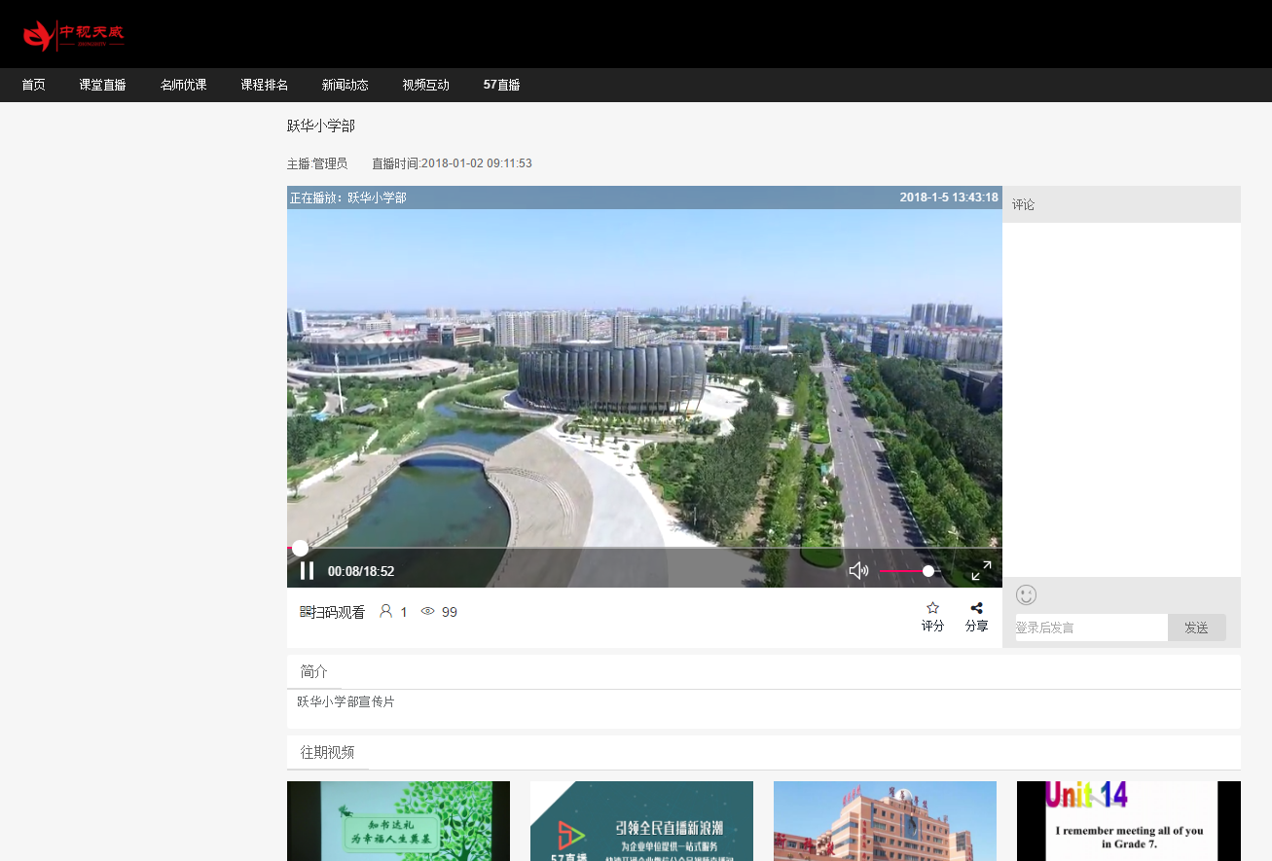

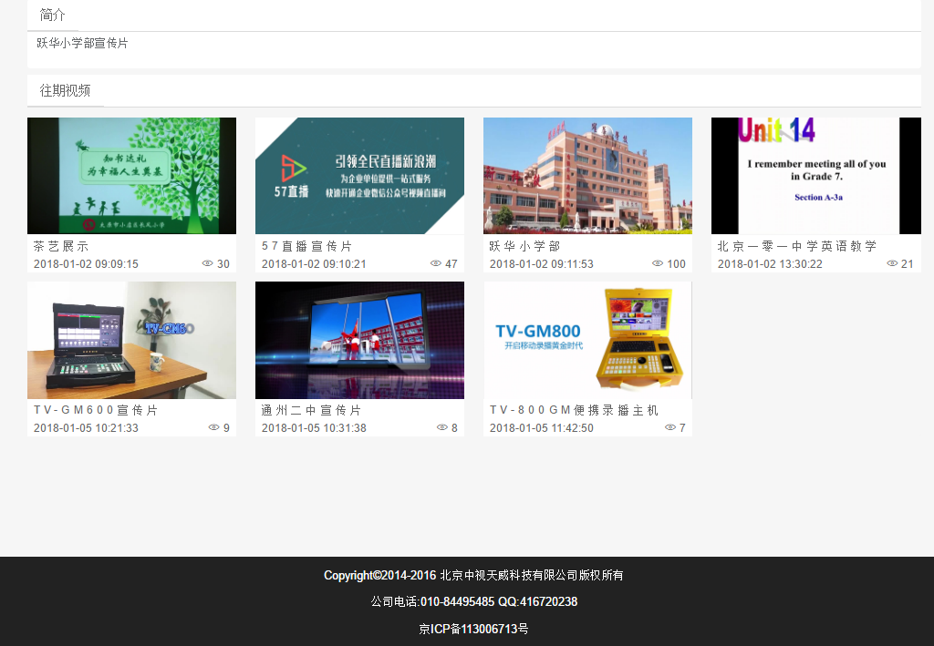

视频相关参考资源上传
授课老师可以将与课程相关的资料上传到相应的目录，把自己原创、收集到的课件、教案、试题等教学资源贡献出来，共享给同一地区，或同一个学校备课组、年级组的其他教师，使这些优秀的教学资源发挥出更大的效益，使得课程资源更有针对性，减轻通学科老师再次搜索、加工资源的负担。让每一个老师都能够参与校本或区本课程资源的建设。
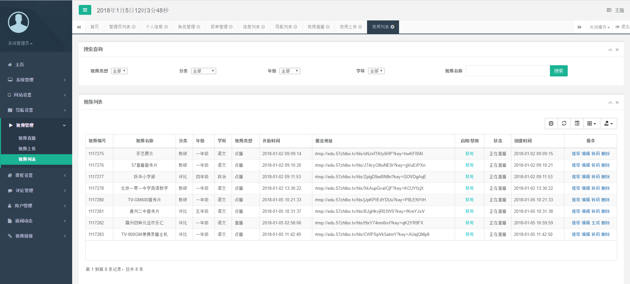
视频资源下载
用户根据自身的权限，通过设置文件类型过滤条件和相应的下载工具，有选择性的下载课程资源。同学科的老师通过借鉴优秀授课老师的课程资源，从而提高自身信息素养，信息技术整合能力，课件创作和课堂授课水平。
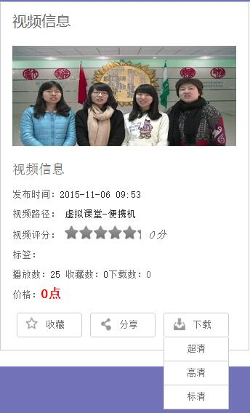
选择相关工具下载
可采用常用的迅雷下载、快车下载或采用IE自己的方式下载，提供给用户更多的使用体验。

视频资源检索
可通过设置关键字对课程资源进行全局搜索，查找所需要的课程资源。
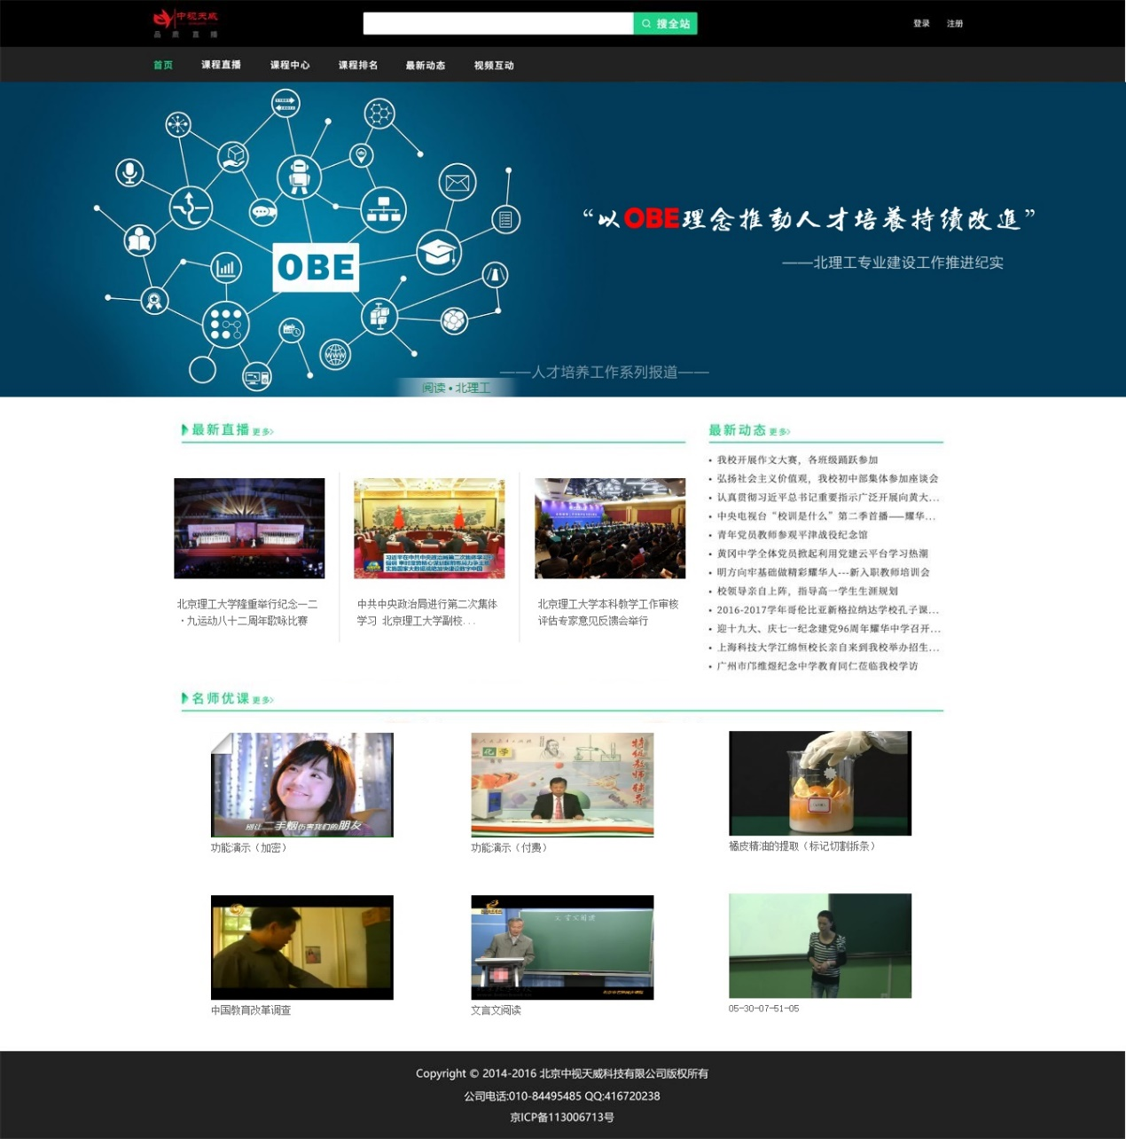

6.3.3 视频直播系统
权限直播加密
观看直播采用分级权限设置，可限制观看直播人员类别，设置等级为（所有人、登陆人员、本校人员、角色设定）四类。同时可对直播频道进行加密设置，是否收费等权限设置。

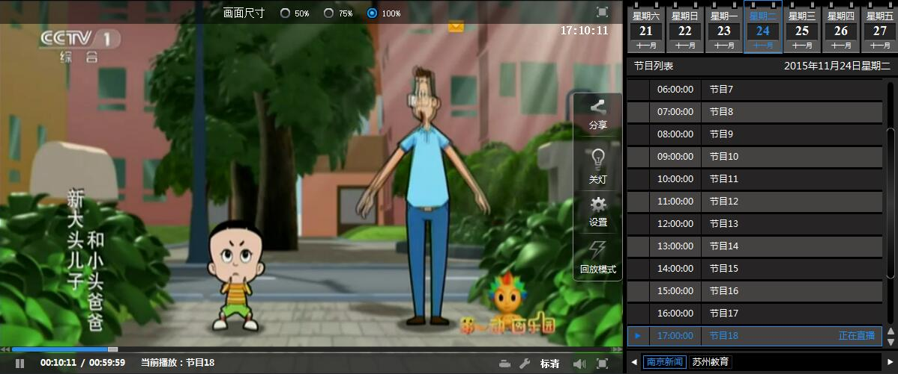

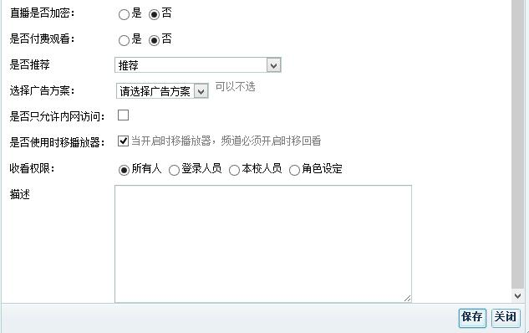
基于表单直播
在主界面选择项中点击“节目单管理”，就会进入课表直播页面如下图所示
在课表直播的列表中都有相应直播文件的具体信息。课表直播分为三种：还没到直播时间的班级、正在直播的班级、直播已经结束的班级。还没有到直播时间的班级就是真实时间还没到增加此项课表直播时设置的直播时间，正在直播的班级就是真实时间在增加此项课表直播时设置的直播时间段之中，直播界面如下图所示：
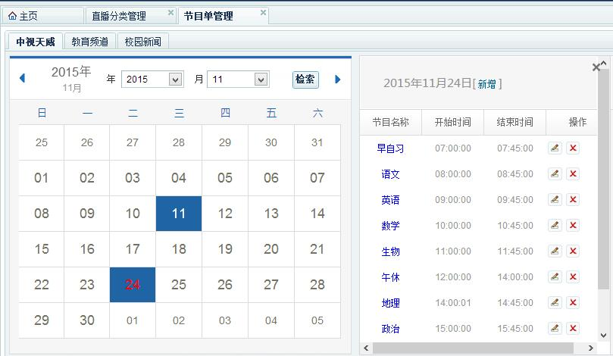
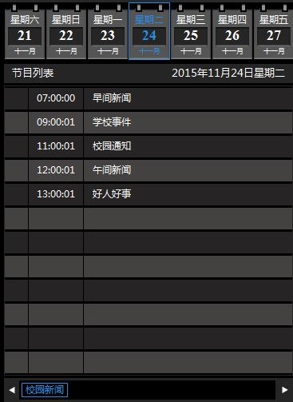

云服务器直播
资源管理系统的直播选项，可根据实际场景需求，遇大规模或校外家长观看的环境下，本地服务器无法负载，可桥接57云直播服务器。完成直播任务。无需担心访问人数，及本地服务器的负载能力。
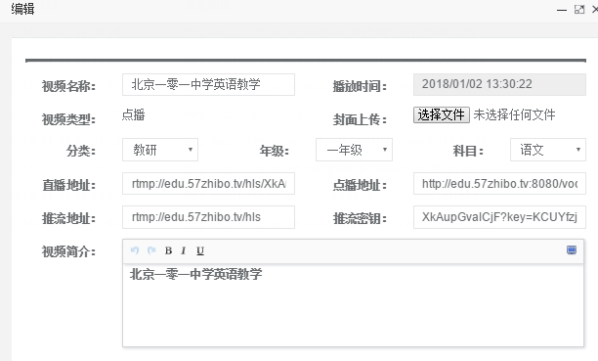

6.3.4 资源及视频排名系统
微视频系统概述
微视频关键帧只是有标签的单个视频帧，可用于教学微课发布，长度一般不超过 3 分钟，播放时长很短的视频。教师可将自己的教学课程按知识点、课程结构、教学技能等分割成多个方便观看的短视频并配备相应习题或教案，便于学生定位到具体的知识点学习，也便于教师按照教学技能自我反思、自我学习，技能训练，教学研究。
视频资源排名系统
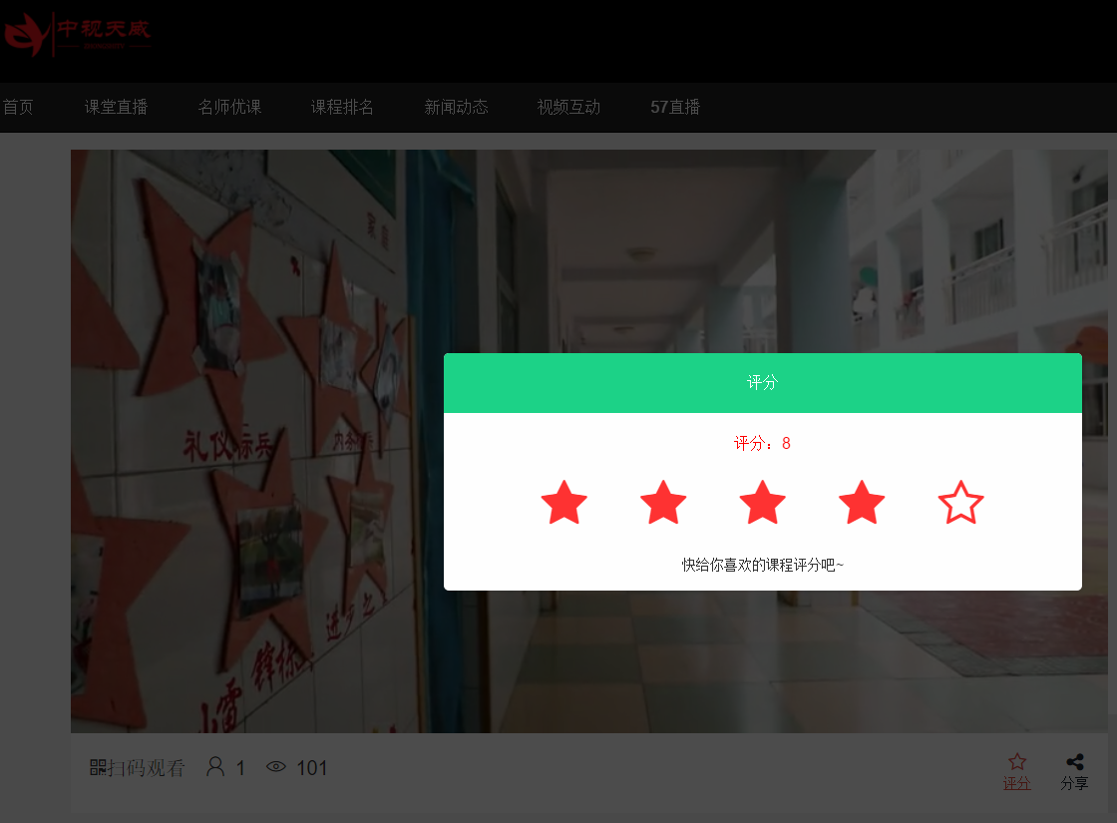
排名时只要在评分列中选择星星数就可以进行评分，评分完成后再界面下方添加总评，点击“提交”以后，就可以完成评比，评比信息加入到评比栏。

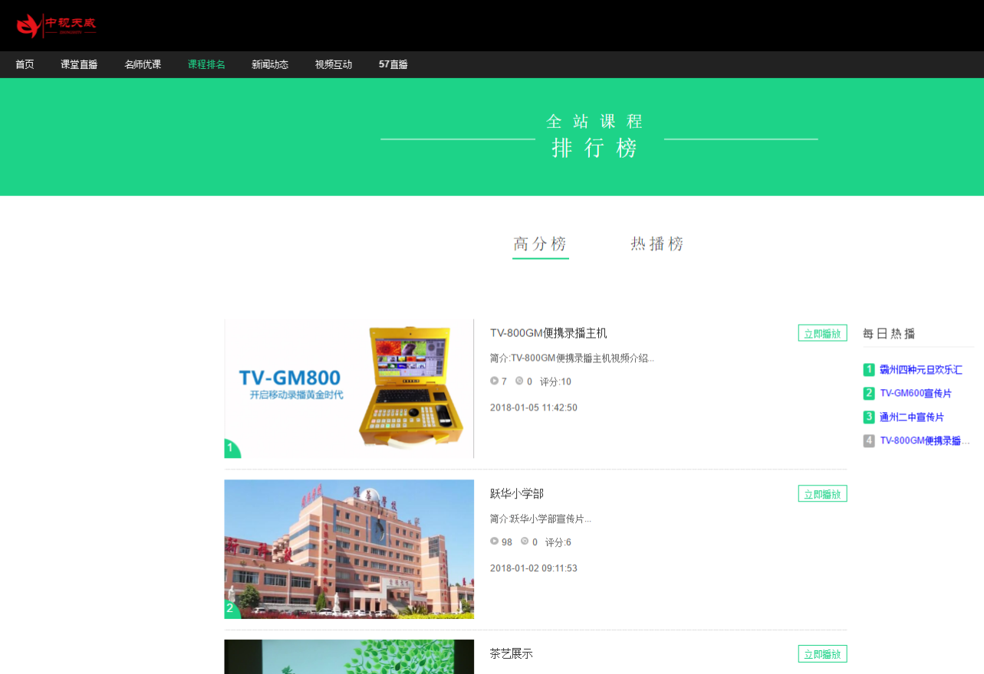

可根据实际的评比要求，设置多套评比标准，如教学场景中，语文课的评比标准、数学课的评比标准、英语课的评比标准、不同科目教学技能训练用评比标准，不同的需要使用不同的微格教学评比标准。
每套评比标准可设置不同的总分，可设置多项评比项目，每项评比项目可设置多项评比子项，可满足各种各样的评比要求。

视频资源的打点
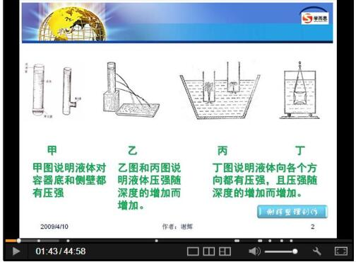

在登录资源管理系统以后，有评课和观摩权限的专家、老师，在观看和点播课程资源的过程中能够进行打点评比，点击相应的时间点就会跳转到对应的视频时间段，方便授课老师在课下进行回看，总结课堂中的不足之处，也有利于其他老师吸取优秀教师的授课经验和技巧，提高教学水平。
视频资源评论
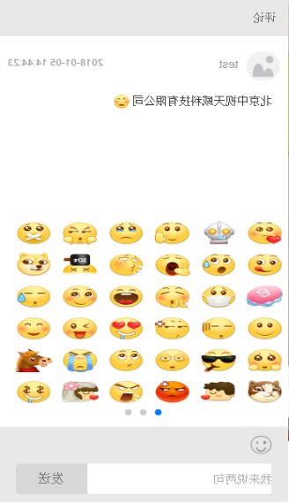
课程资源评论给所有观看课程资源的用户提供了一个交流的平台，通过这个平台，将老师的个人经验和群体经验结合起来，在交流中互相学习，共同提高。改进课堂教学水平，教学方法。

支持评论管理，屏蔽、禁言或删除某条评论，关键字过滤等。
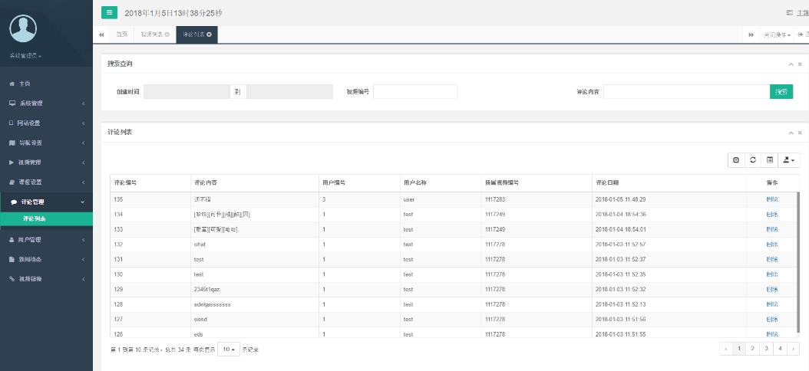
网络分享收藏
视频资源可分享到主流社交平台，通过网络媒体，促进文化交流，提高学习文化水平。
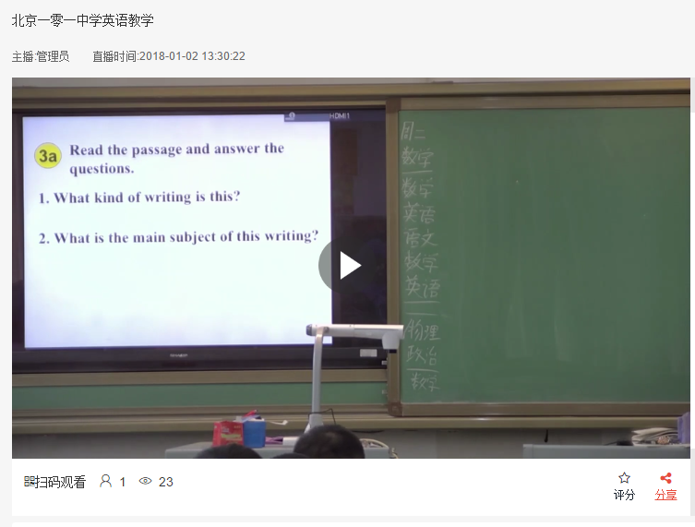
远程连线互动交互系统
用户通过视频互动专栏进入远程教研及师生互动学习系统。能够实时的与其他用户进行在线交流。该系统采用Ajax异步通讯技术，用户登陆资源管理系统后，不用安装客户端，让登陆平台的所有用户在线进行交流。
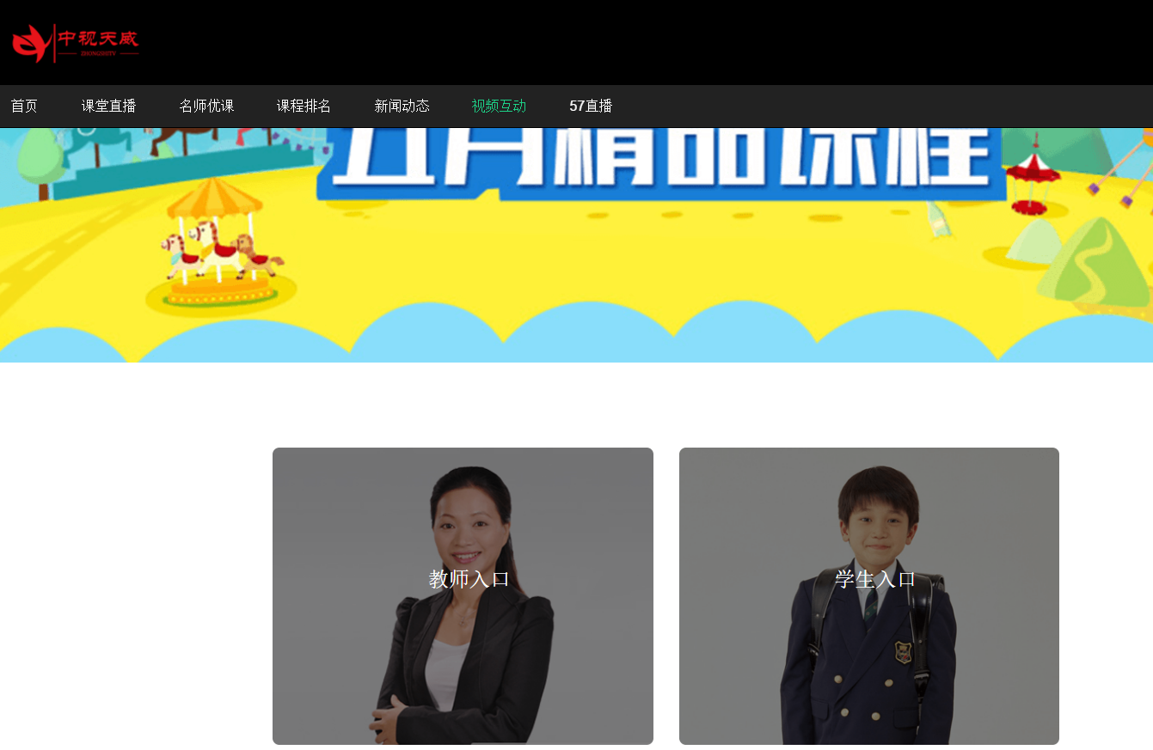

6.4 集控管理实时巡课系统特点
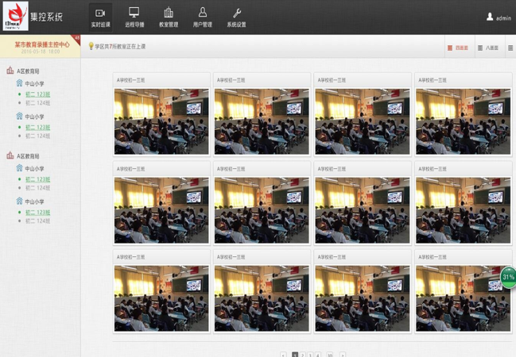

V1.0.0.2集控管理实时巡课系统具有以下特点：
1.录播教室管理，可以任意添加教室，分级目录展示，如：学校-->班级等无限极分类；
2.教室列表支持树型结构排列，显示总共接入的教室间数，单个教室显示直播画面、教室名称，并可显示录播主机IP、主机序列号等信息；
3.布在网络各处的录播设备通过多层结构的树状列表展示；把不同区域的录播设备添加至不同的区域组织中，通过对不同的区域组织进行分组，实现区域性录播系统的分组管理。
4.实时监控模式下，树状列表可显示前端录播设备的运行状态。
5.面可利用画面分割的方式同时显示多间录播课室画面。
6.每个显示窗格画面可从树状目录的前端录播课室中任意挑选，不受设备所处地域的影响。
7.持对前端录播课室设备进行单独开机、批量开机和课表控制操作。
8.远程控制，支持单间教室的远程控制，如远程导播，录制，云台控制等；
9.每个录播课室画面可叠加录播课室工作状态信息。
10.支持对录播课室非直播图像的预览显示，必要时可进行切换控制。
11.支持对显示信号的切换操作，同时可对大屏显示的播放音频进行设置。
12.支持快速抓拍剪辑和视频录制功能，录制文件保存在客户端本机自定义目录中。
13.支持访问人数限制，可设置用户观看及登入数。
14.智能控制，支持录播主机定时开关机的时间选择。
15.定时录制，支持课件定时录制及课表的导入和按时间添加。

